MANUAL PENGGUNA
(PENGGUNA)
VERSI BAHASA MALAYSIA

Portal Penyusunan-Sehenti Data Penyelidikan
Perubahan Iklim
(MyIKLIM)
- LATAR BELAKANG

MyIKLIM ialah portal penyusunan data sehenti di mana pengguna boleh mengakses data penyelidikan mesra pengguna berkaitan alam sekitar dan perubahan iklim di Malaysia. Ia adalah projek di bawah Kursi Kelestarian UKM-YSD dalam Kelestarian di bawah Bidang Tujahan Mitigasi Perubahan Iklim (Climate Change Mitigation Research Thrust). Data-data yang disediakan dan/atau diproses oleh penyelidik dalam bentuk yang mudah difahami oleh orang ramai. Ia adalah platform interaktif dan bermaklumat di mana para pengguna boleh mendapat penerangan data yang jelas, mengandungi peta interaktif spatial, dapat maklumat mengenai penyumbang data jika mereka ingin mengetahui dengan lebih lanjut dan data juga tersedia untuk dimuat turun. Sementara itu, MyIKLIM juga memberikan pendedahan yang tidak pernah berlaku sebelum ini kepada para penyelidik untuk berkongsi penemuan kajian menarik mereka dengan orang ramai.

- VISI DAN MISI MyIKLIM

Visi :
Menjadi pangkalan data terbuka nasional tentang alam sekitar dan penyelidikan perubahan iklim di Malaysia.

Misi:
- Mengumpul dan menyebarkan data penyelidikan kepada orang ramai untuk memahami situasi semasa persekitaran dan perubahan iklim di Malaysia.
- Meningkatkan hubungan antara orang ramai, penyelidik, dan pembekal data dalam bidang alam sekitar dan perubahan iklim di Malaysia.

- PENGGUNA SASARAN

Perincian sasaran pengguna utama modul ini adalah seperti berikut:

- Pengguna sistem utama
- Pengguna data – pihak yang merujuk dan menggunakan data kerana kebanyakkan pengguna data adalah orang awam. Oleh itu, data yang dikongsi haruslah mudah difahami dan digunakan.
- Pentadbir data – pihak IPI yang memasukkan, mengemaskini dan mempamerkan data dan menguruskan sistem.
- Pembekal data – pihak yang menyediakan data dalam format yang senang digunakan dan mudah difahami pengguna.

- Pembekal data
- Penyelidik institusi penyelidikan
- Agensi kerajaan
- Badan bukan kerajaan (NGO)
- Syarikat swasta dan lain

- Pengguna data yang telah dikenalpasti
- Warga UKM-YSD
- Pembekal Data
- Orang awam

- JENIS DATA

Data-data yang telah dikenalpasti kebanyakkannya dalam format gambar (png & jpg), dokumen (PDF) dan csv. Perinician jenis-jenis data yang telah dikenalpasti adalah seperti berikut:

- Kualiti Udara
- Cuaca Atmosfera
- Penunjuk Ekologi
- Kesan Kebakaran
- Kesan Terhadap Perubahan Tanah
- Iklim Marin
- Pesisir Pantai (Akan Datang)
- Permukaan Air (Akan Datang)

- PENYATAAN PENAFIAN

PENAFIAN: Pengguna portal MyIKLIM bertanggungjawab untuk merahsiakan pengenalan identiti pengguna masing-masing. Pihak UKM-YSD dan Institut Perubahan Iklim (IPI) tidak bertanggungjawab kepada sebarang masalah yang timbul akibat pencerobohan pengenalan identiti pengguna dan kecuaian disebabkan oleh pihak pengguna.

- ANTARA MUKA MyIKLIM

  - Laman Utama Portal MyIKLIM

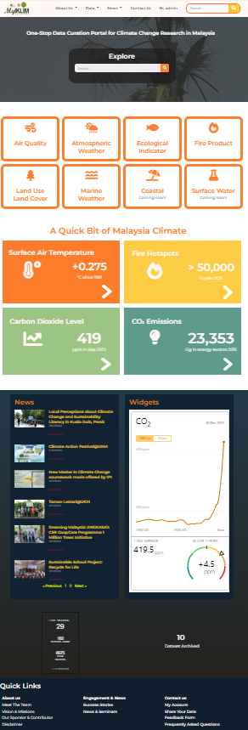

    - Bahagian ini memaparkan paparan laman utama portal MyIKLIM

  - Pendaftaran Pengguna

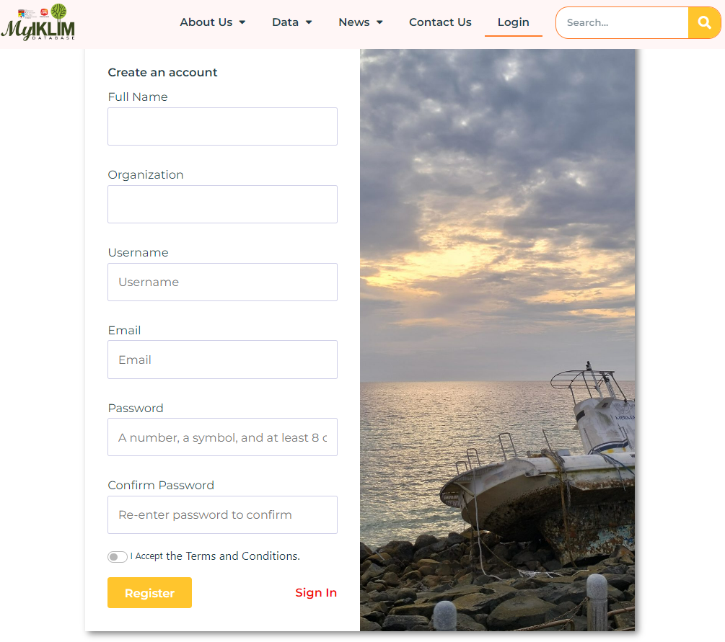

    - Pengguna perlu mengisi ruangan ini dengan teliti supaya tiada masalah ketika log masuk ke sistem. Kata laluan, soalan keselamatan dan jawapan perlu diingat oleh pengguna kerana medan ini diperlukan jika hendak menukar kata laluan.

    - Klik butang REGISTER untuk proses pendaftaran. Pengguna boleh terus ke ruangan LOGIN untuk menggunakan portal ini.

  - Log Masuk Pengguna

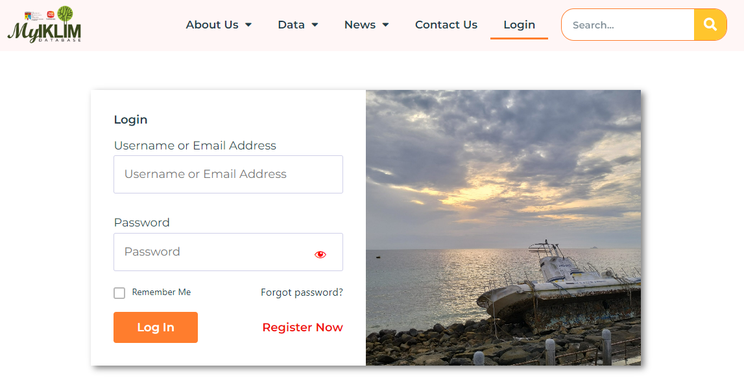
    - Setelah membuat pendaftaran, pengguna boleh log masuk ke sistem dari LAMAN UTAMA dengan memasukkan nama yang telah didaftarkan sama ada username atau alamat emel.

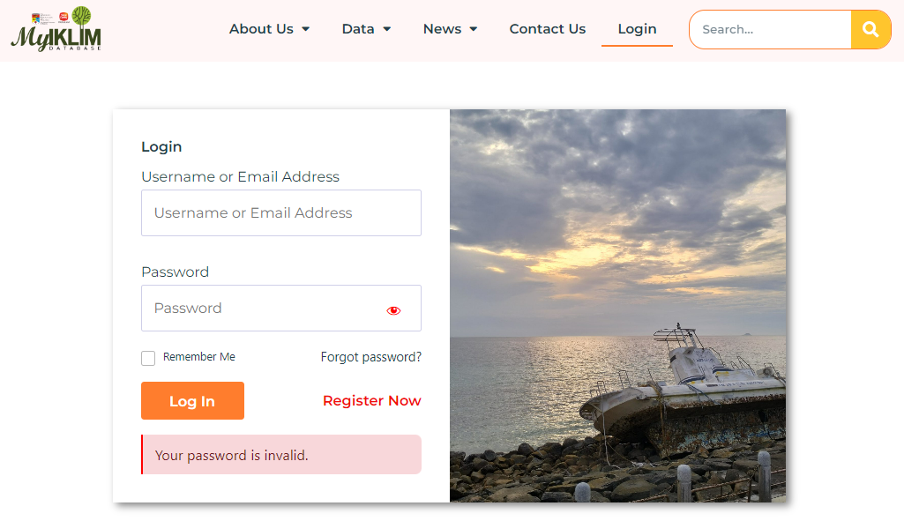
    - Sekiranya maklumat yang dimasukkan tidak tepat, paparan seperti di atas akan dipaparkan. Pengguna perlu memastikan butiran adalah tepat seperti yang telah didaftarkan.

  - Lupa Kata Laluan
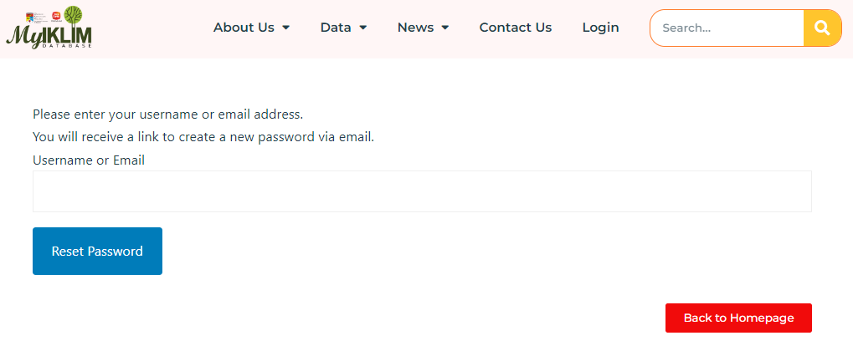
    - Sekiranya terlupa kata laluan, pengguna boleh set semula kata laluan tersebut dengan memasukkan username atau alamat emel yang telah didaftarkan. Klik butang RESET PASSWORD dan kata laluan pengguna akan dihantar melalui emel yang telah didaftarkan. **

** SUBJECT TO CHANGE

  - CARIAN DATA

Pengguna boleh mengakses data dengan tiga cara:

  - Dengan bar carian

  - Mengikut skop/topik
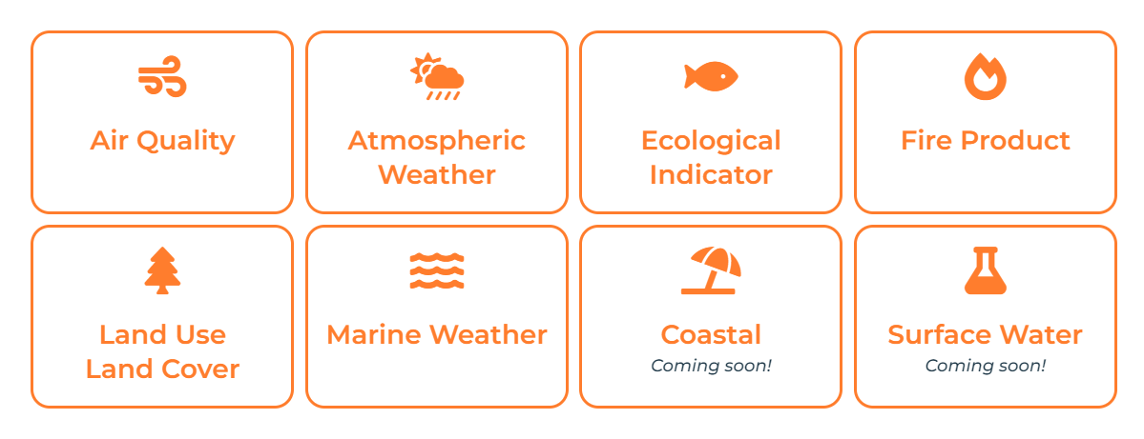

  - Mengikut statistik yang dipaparkan
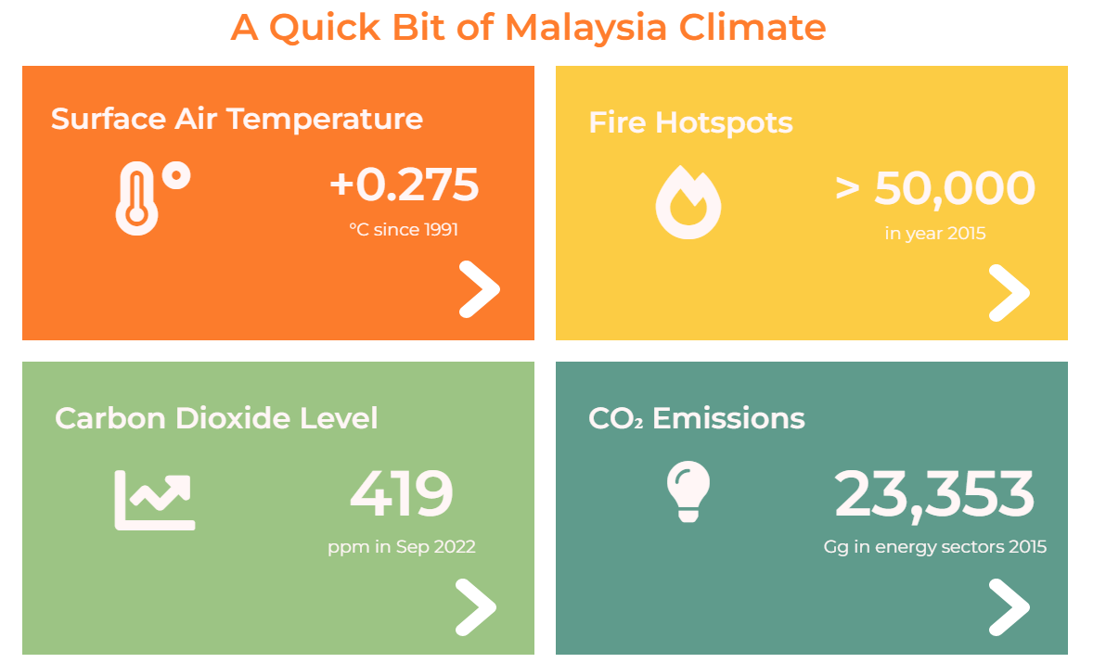

    - Bahagian ini memaparkan paparan carian data mengikut tiga cara carian yang disediakan di dalam MyIKLIM.

  - Paparan Data

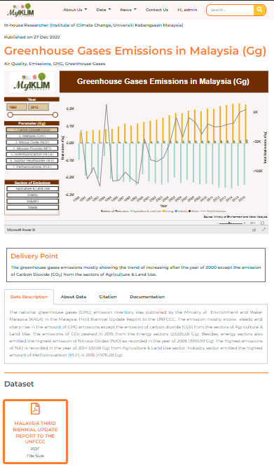

    - Bahagian ini memaparkan paparan untuk pengguna mengetahui info dengan lebih lanjut mengenai data yang diingini pengguna.
    - Terdapat beberapa tab yang dipaparkan untuk pengguna di bahagian ini seperti ‘Data Description’, ‘About Data’, ‘Citation’ dan ‘Documentation’. Data yang boleh dimuat turun hanya akan dipaparkan untuk pengguna yang berdaftar dengan MyIKLIM sahaja.

  - Maklum Balas MyIKLIM
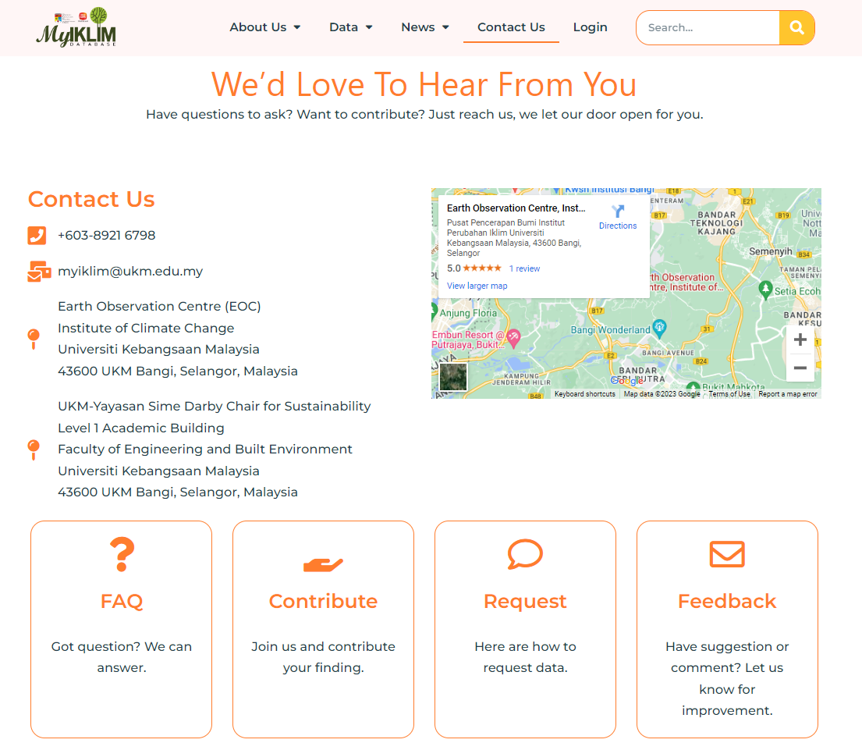
    - Pengguna boleh menghantar terus sebarang pertanyaan mengenai MyIKLIM di talian +603-8921 6798 atau emel MyIKLIM di myiklim@ukm.edu.my pada pautan yang disediakan di laman MyIKLIM.
    - Pengguna juga boleh klik ikon di bawah seperti ‘FAQ’, ‘Contribute’, ‘Request’ dan ‘Feedback’ mengikut keperluan pengguna.

  - Log Keluar Pengguna

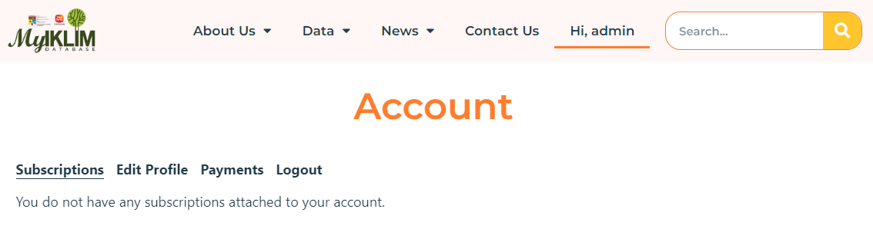
    - Pengguna boleh klik di bahagian seperti di dalam kotak merah di atas untuk kembali kepada paparan akaun pengguna. Pengguna diingatkan supaya sentiasa klik pada pautan “Logout” bagi menamatkan sesi penggunaan sistem. Ini adalah langkah selamat agar tiada pihak yang cuba menyalahgunakan maklumat berkaitan.

